
新聞資料NEWS LETTER
台灣深耕基盤技術 引領產業上太空

2022年是太空產業發展元年，世界各國都積極進軍太空，台灣要如何不缺席這場全新的太空時代？中華民國風險管理學會、國家太空中心、金屬中心於日前(3/3)在集思交通部國際會議中心共同舉辦「台灣太空產業發展與商機研討會」，從產業技術與投資環境的角度，探討台灣太空產業的發展。專家預估未來10年將會有數以萬計低軌衛星發射，也會帶動衛星本體製造、地面設備系統等需求，在這場競賽裡如何響應政府政策、整合金融業長期資金、太空產業技術生態鏈與風險管控，為台灣再創下一個兆元產業？

中華民國風險管理學會理事長張士傑開場提到，2020年全球太空經濟規模約3,713億美元，去年立法院三讀通過太空發展法，成為台灣第一部國家太空法案，除了政府的大力推動，隨著太空科技的演進與商用普及化方向，太空勢必成為下一個國家和企業不可缺席的基礎建設市場，加之部份台廠已切入星鏈計畫，表示台灣具有創新科技研發之能量。然相關的場域建置、技術開發，都得投入龐大的金額，如何取得專案融資帶動整體發展，藉以吸引國際投資目光，更需政府力挺、民間加持，才能逐步推動在地產業鏈生成。

另國家太空中心主任吳宗信分享「太空產業的關鍵技術與生態」，提到未來將是「衛星滿天」的盛況，但操控衛星運作、傳回來的訊號如何接收、分析，包含基礎建設、晶片設計與終端產品的商機，以及重要零組件能否自製，亦或是建立國際品牌等更是關鍵。對台灣而言，現在發展太空產業是「天時、地利、人和」，台灣有許多太空技術的隱形冠軍，國外的火箭或衛星都是使用台灣生產的零件或是台灣代工，表示我們的技術是相當到位，太空中心願為領頭羊，強化自主衛星發展能力，加速國產太空元件的測試服務，來建立台灣自己的太空技術。

再者金屬中心執行長林秋豐談論「太空產業的商機分析」，過去太空對我們而言，就是軍事國防，現在已進到商業領域，透過太空所觀測到的一切，都影響著我們食衣住行。解構衛星產業經濟現況，包含衛星製造、衛星服務、地面設備、衛星發射四大部分，產值為2,706億美元，前三項為台灣業者目前積極投入的地方，而發射服務亦可帶動鄰近地區的觀光，也是將來可著墨之處。以衛星製造來說，對於小型化、低成本的衛星需求上升，致使衛星使用年限縮短(平均五年)，未來需製造更多的衛星才能滿足高涵蓋率、大頻寬的通訊品質，這時台灣就能發揮精密製造的優勢來搶攻這塊市場。再者，衛星發射上去以後，延伸而出的軟體(衛星服務)及硬體(地面設備)產業，如何應用取得的資料才是最主要的價值跟商機無限，而值得目前台灣各界投入發展。

最後更邀請幾位專家一同與談太空產業這波浪潮，其中台灣與亞太國會太空聯盟召集人鍾佳濱立委提出「太空港」概念，並說明因為台灣地理環境，鄰近赤道又面海，如此優越的地理位置，非常適合發展太空產業，可從商用火箭開始做起，到定期發射火箭/衛星，如同貨運的定期航班，不僅使太空港周邊從運輸、零售業、金融服務到觀光，帶來可預見的商機成長，也是未來讓台灣有機會成為下一個太空俱樂部的候選人。國泰投信董事長張錫也表示現在的太空產業如同大幅成長的電動車產業一樣，因為台灣電動車也是從零件開始做起，到OEM再到ODM和最終的整體設計，雖然太空產業台灣還只是做代工部份，但只要供應鏈由大帶小，相信台灣一定吃得到這個商機，也勢必會成為兆元產業。

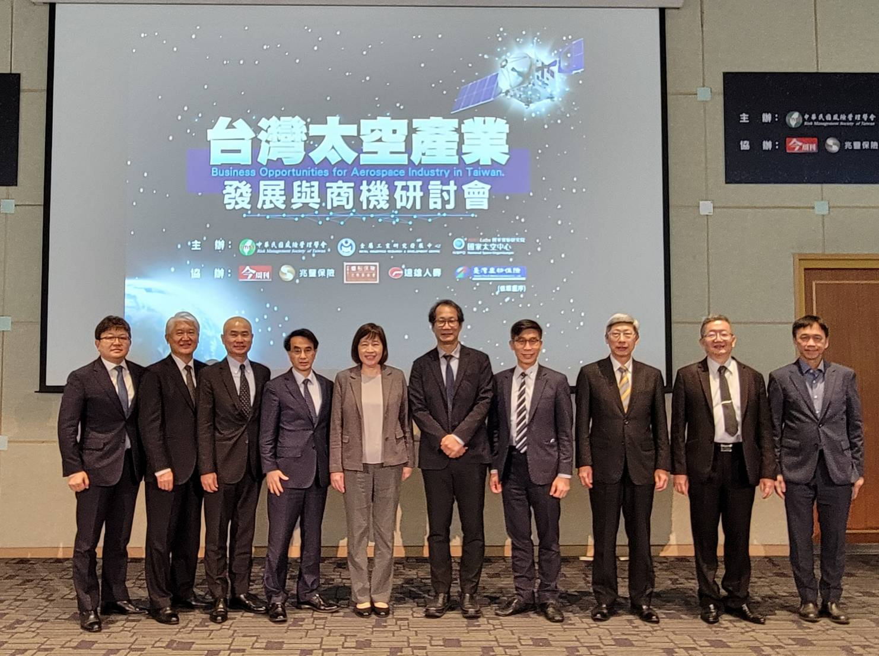

圖一、中華民國風險管理學會張士傑理事長(右五)、台灣與亞太國會太空聯盟召集人鍾佳濱立法委員(右四)、財團法人國家實驗研究院國家太空中心吳宗信主任(左四) 、財團法人金屬工業研究發展中心林秋豐執行長(右二)與貴賓合影

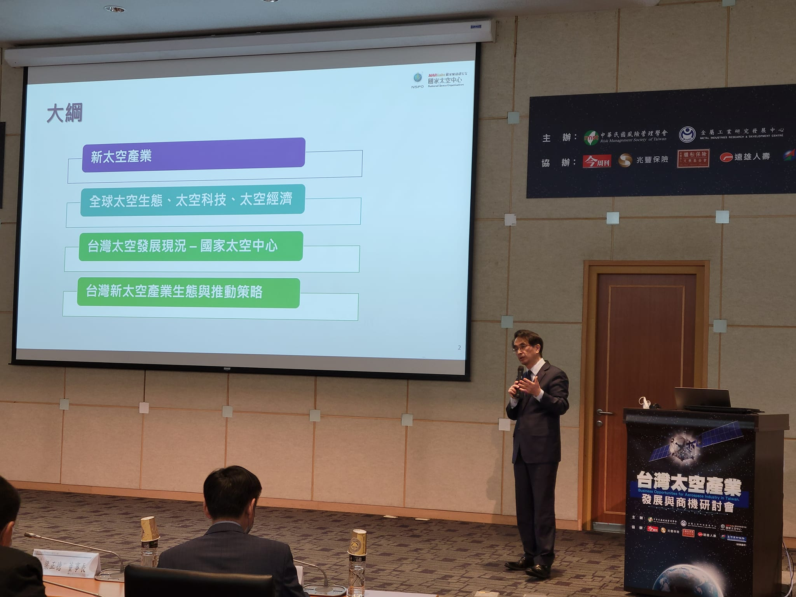
圖二、財團法人國家實驗研究院國家太空中心吳宗信主任專題演講，題目為: 太空產業的關鍵技術與生態

圖三、財團法人金屬工業研究發展中心林秋豐執行長專題演講，題目為: 太空產業的商機分析

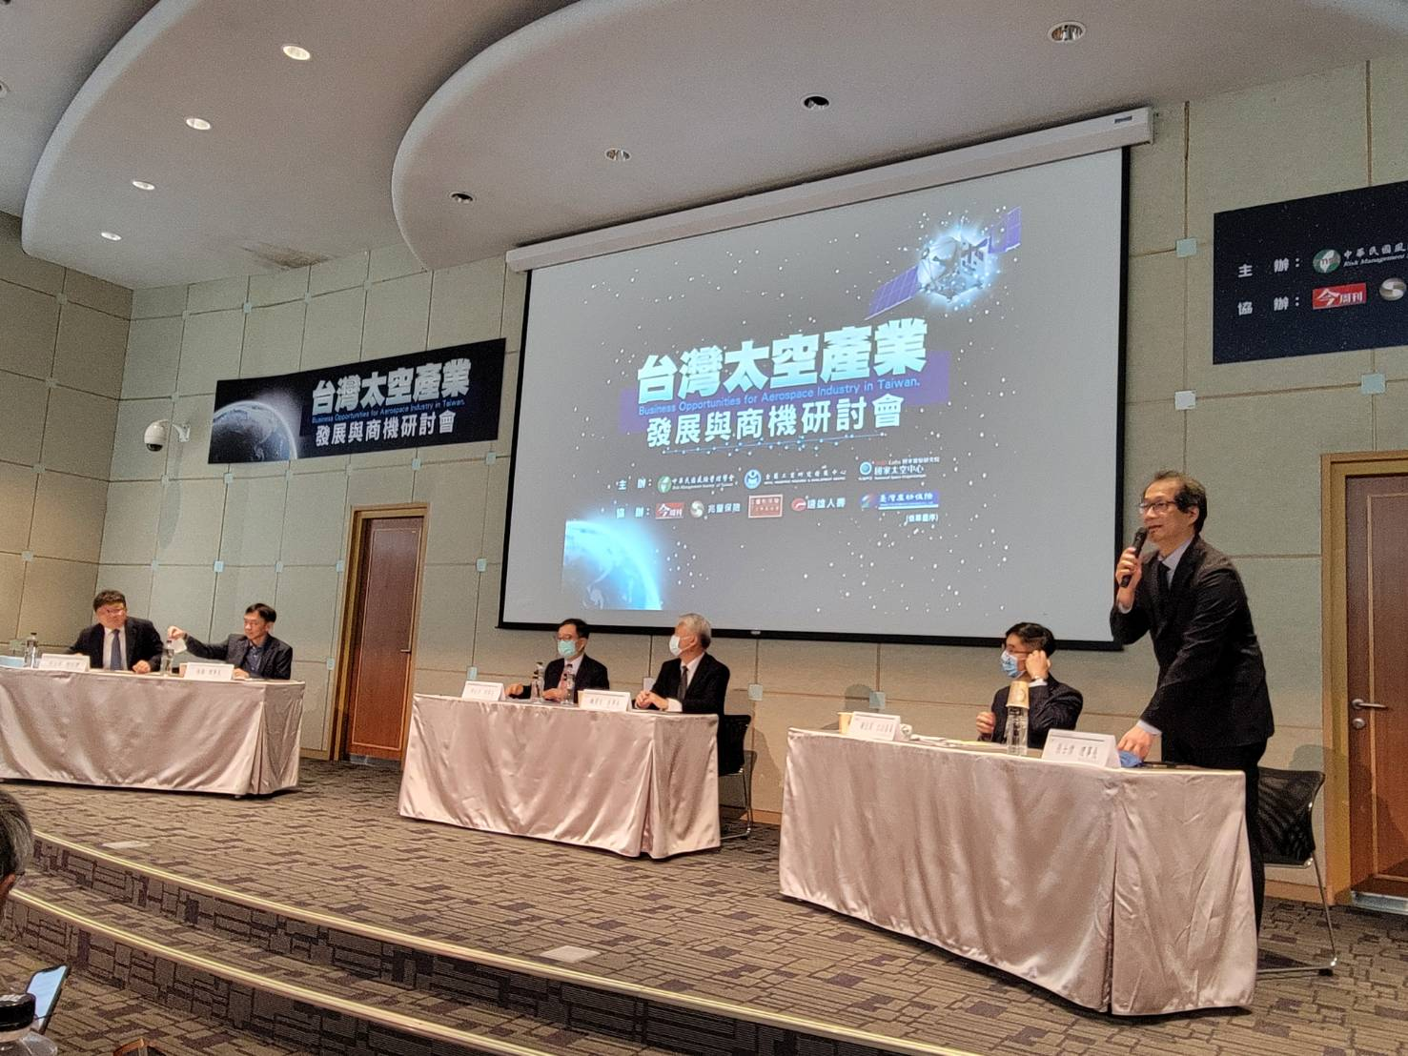

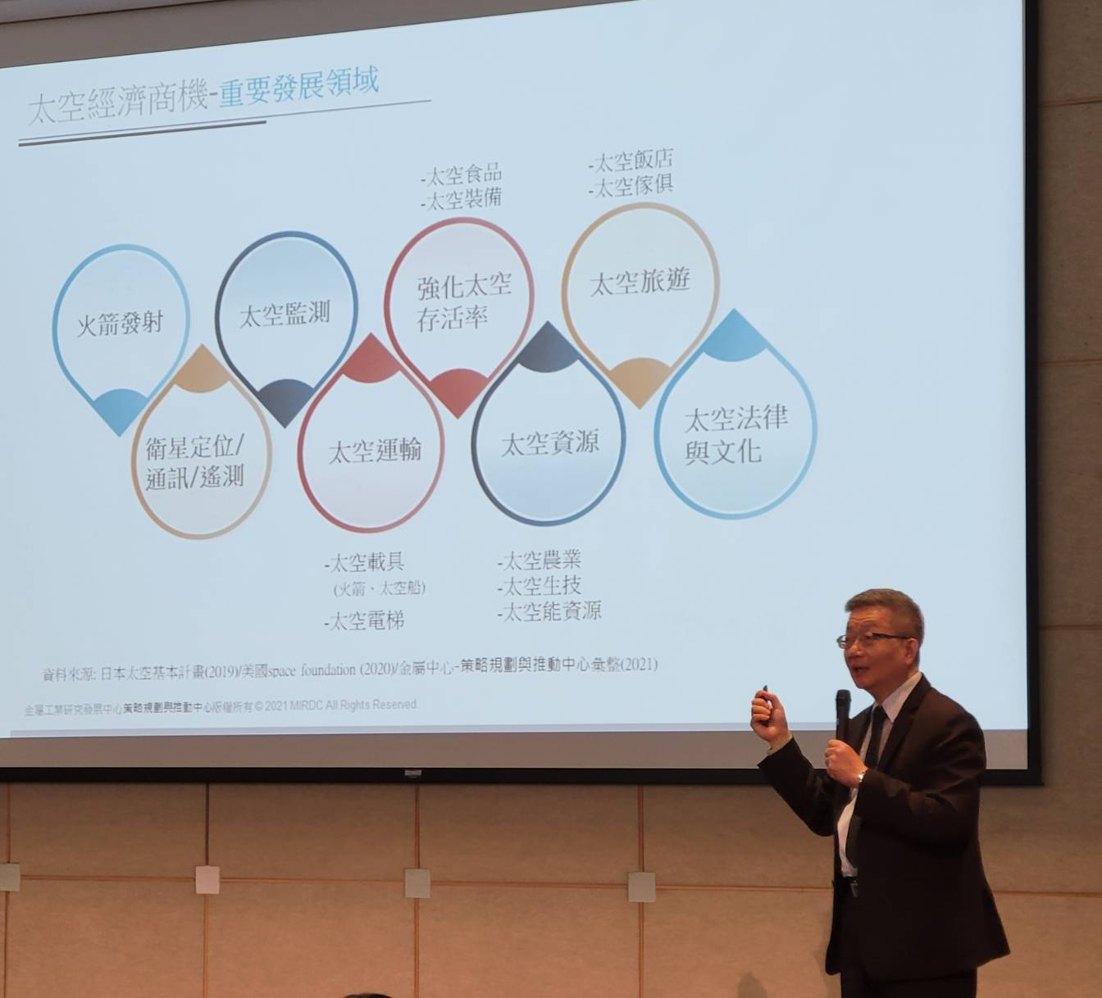
圖四、專家座談：如何打造太空產業成為台灣另一個兆元產業

